Инициирование микроплазменных разрядов на титане с нанесенной на поверхность диэлектрической пленкой различной толщины
В.А. Иванов, М.Е. Коныжев, А.А. Летунов, Т.И. Камолова, А.С. Сахаров, А.А. Дорофеюк, С.Н. Сатунин
Институт общей физики им. А.М. Прохорова РАН, Москва, Россия, ivanov@fpl.gpi.ru
Взаимодействие в вакууме импульсного потока плазмы (n_{e} ≥ 5×10¹⁵ см⁻³) с металлом, находящимся при большом отрицательном потенциале, приводит к возникновению взрывной эмиссии и катодных пятен на его поверхности [1]. При наличии диэлектрической пленки, частично покрывающей поверхность металла (или имеющей разрывы) на краю пленки возбуждаются микроплазменные разряды (МПР) — локальные электрические поверхностные пробои с образованием плотной плазмы [2, 3]. При потенциале металлического образца ϕ_{i} ≈ −400 В, температуре электронов плазмы T_{e} ≈ 10 эВ и толщине пленки d ~ 1 мкм порог возбуждения МПР по плотности плазмы составляет n_{e} ≈ 10¹² см⁻³. Такое понижение порога по плотности плазмы объясняется тем, что вблизи края пленки зарядка ее поверхности ионным током плазмы приводит к возникновению электрического поля E ~ ϕ_{i}/2d ≥ 2 МВ/см [2], существенно превосходящего пороговое поле поверхностного пробоя (E_{b} ≈ 200–300 кВ/см). МПЗ на краю пленки инициируют образование на металле быстро движущихся катодных пятен, приводящих к плавлению и последующему быстрому остыванию металла с образованием микрорельефа на его поверхности [3]. Прочный микрорельеф, формирующийся на поверхности металлов, имеет потенциально широкое применение в медицине и многих отраслях промышленности.
Экспериментально изучена вероятность P возбуждения МПР на поверхности титановых образцов, частично покрытых диэлектрическими пленками оксидов металлов (TiO₂, ZrO₂) толщиной d от 0.01 до 12 мкм, при их облучении импульсным потоком плазмы с плотностью n_{e} ≈ 10¹³ см⁻³ и длительностью 25 мкс. Установлено, что при толщине пленки
0.1–2 мкм вероятность возбуждения МПР на поверхности титана близка к единице. Для более тонких (d ≤ 0.01 мкм) и толстых пленок (d > 10 мкм) вероятность возбуждения снижается до величин порядка 0.01 (рис. 1). Для очень тонких пленок (d ≤ 0.01 мкм) это объясняется утечкой заряда с поверхности пленки и низкой плотностью энергии заряда, накопленного на краю пленки к моменту пробоя. Для толстых пленок (d > 10 мкм) электрическое поле на краю пленки снижается до величины E ≈ ϕ_{i}/2d < 200 кВ/см, что ниже порога поверхностного пробоя. | 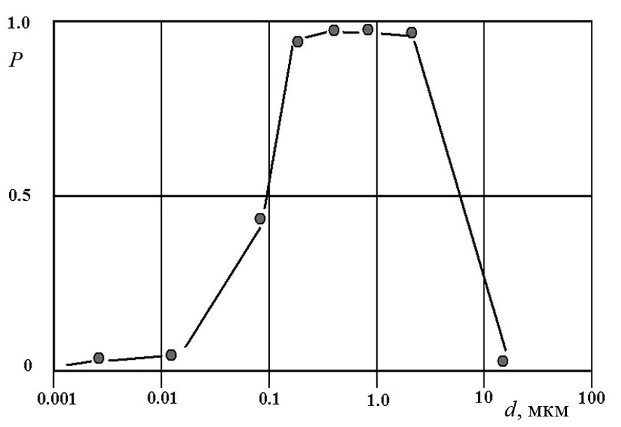
 | Рис. 1
Работа выполнена при поддержке РФФИ, проект № 09-08-00753а.
Литература
- Месяц Г.А. Эктоны в вакуумном разряде: пробой, искра, дуга. М.: Наука, 2000. С. 55
- Иванов В.А., Сахаров А.С., Коныжев М.Е. //Физика плазмы, 2008, Т. 34, С. 171.
- Иванов В.А., Коныжев М.Е., Сатунин С.Н. и др. // Прикладная физика, № 6. 2009. С. 76.

